关于2022级学生2023学年秋季学期选课的通知

各位2022级同学：
现在进入2023学年秋季学期选课时间，请大家务必于7月4日前将课程选择完毕。切勿多选、错选、漏选。
请注意，根据研究生系统，如果课程选择错误，会延期毕业情况，所以请大家一定看清步骤进行操作。
现将操作步骤通知如下：

2022级MPA学生选课步骤一览
一、制定培养方案
（1）登录中国海洋大学官网——信息门户（学号+密码）-点击“选课”
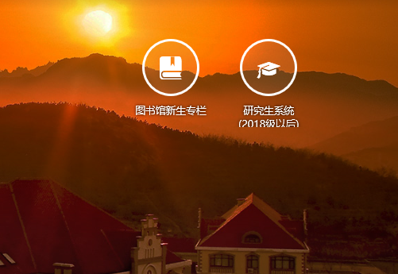
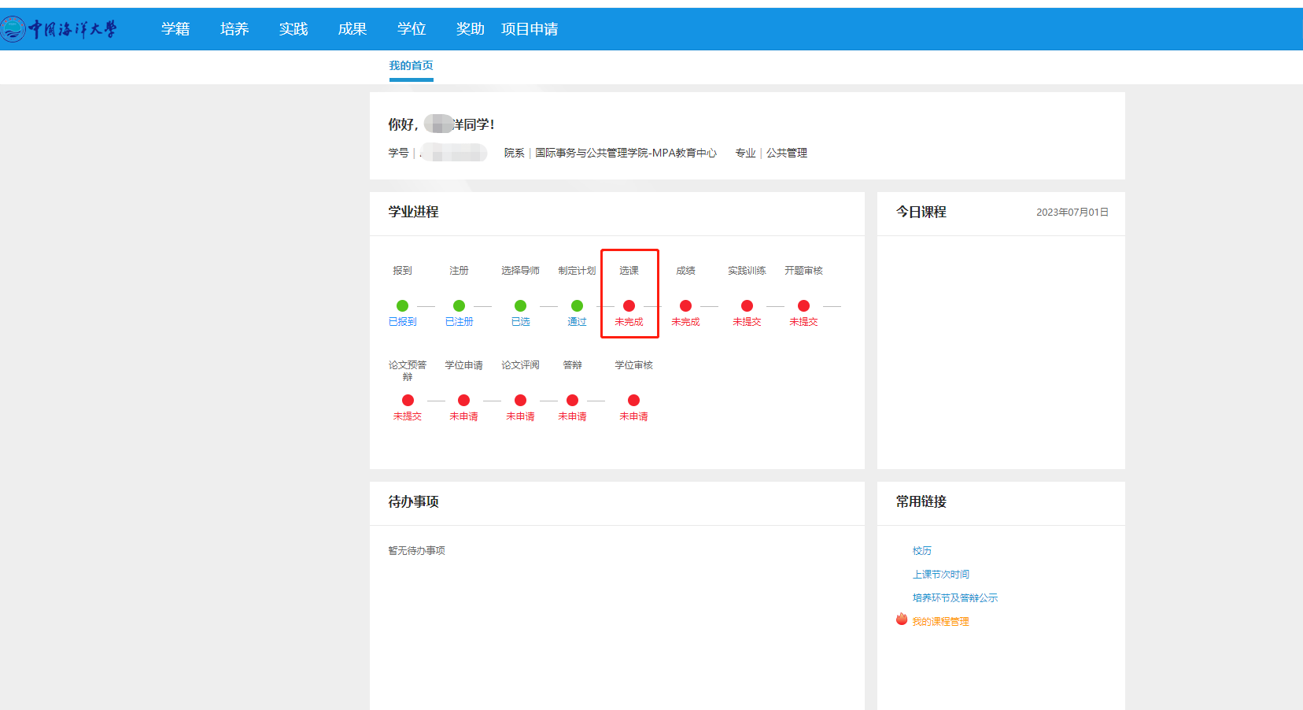

（2）本学期需要选择（专业学位英语、社会研究方法、领导科学与艺术、学术道德与规范、论文写作指导、地方政府治理、宪法与行政法学、可持续发展）8门课程。其中，《可持续发展》本次不能选择，待可选课时另行通知，请一定注意！！！
注意：1.只需选择这8门课程，不要多选漏选！！（本次无法选择《可持续发展》，只选7门）
2.上学期没有选课的同学可在已开设的课程中进行补选，若下学期没有开设需补选课程，则无法选择。
3.在青岛班和集中班的同学请选择崂山校区教室，不东营班同学请选择外地班（见下图）

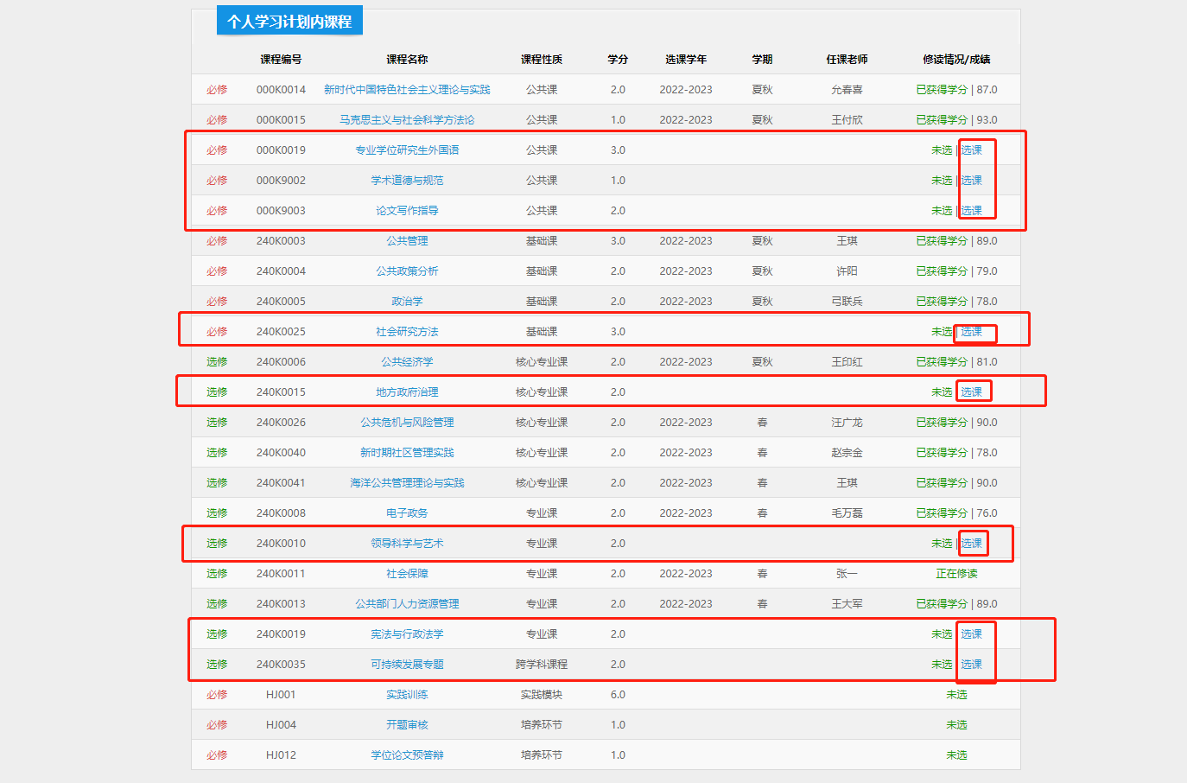
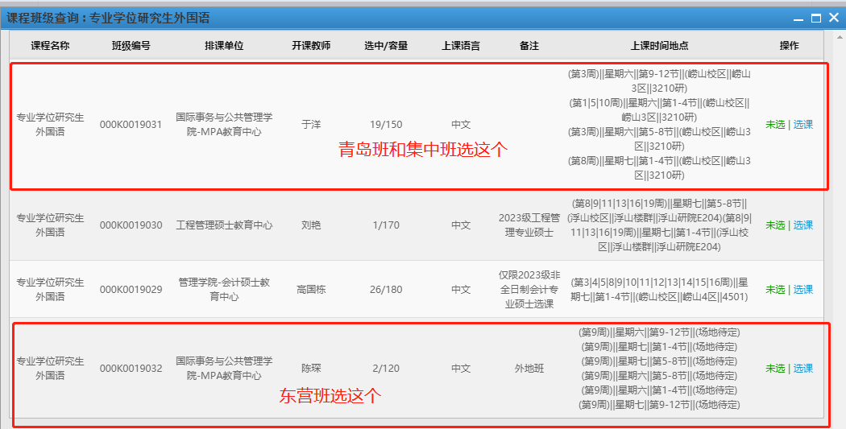
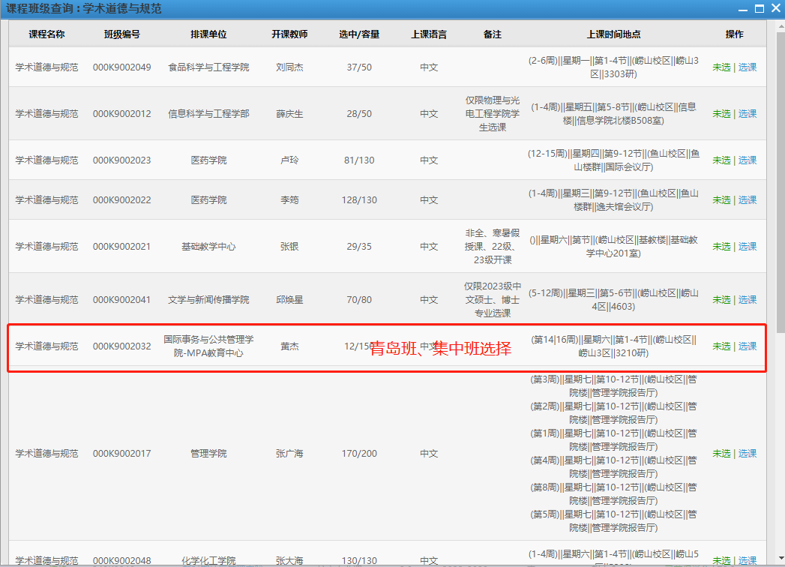
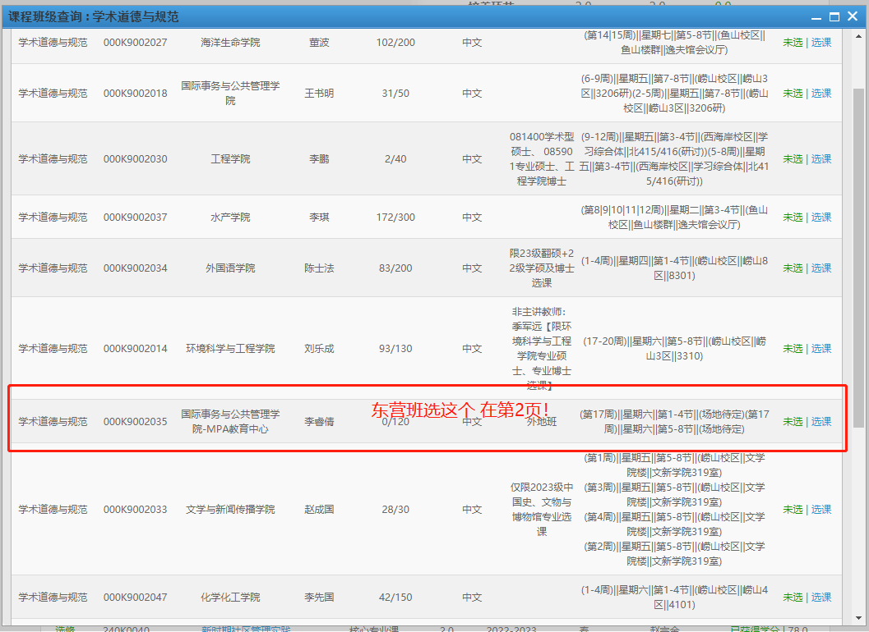
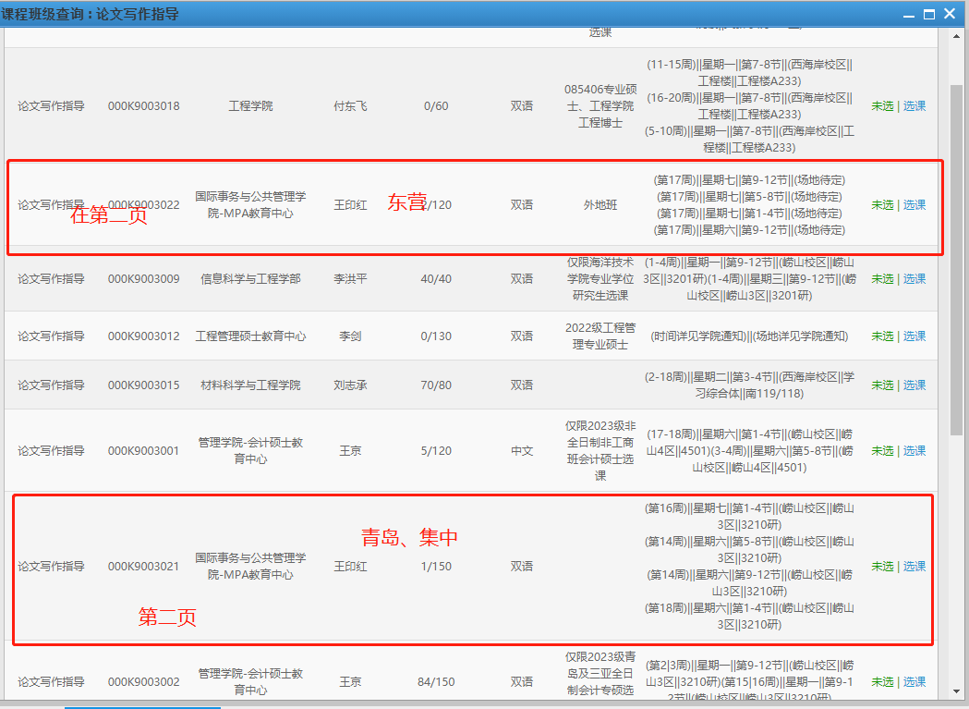
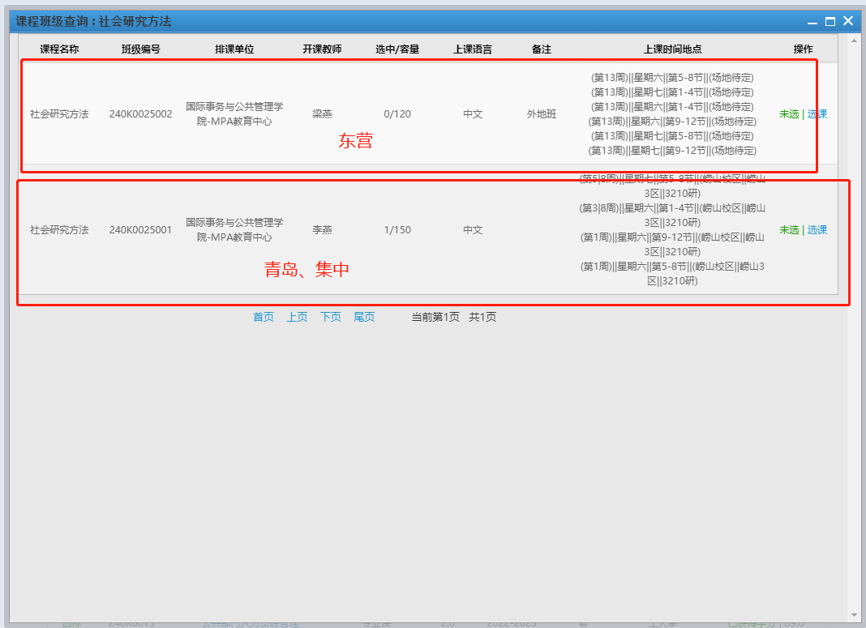
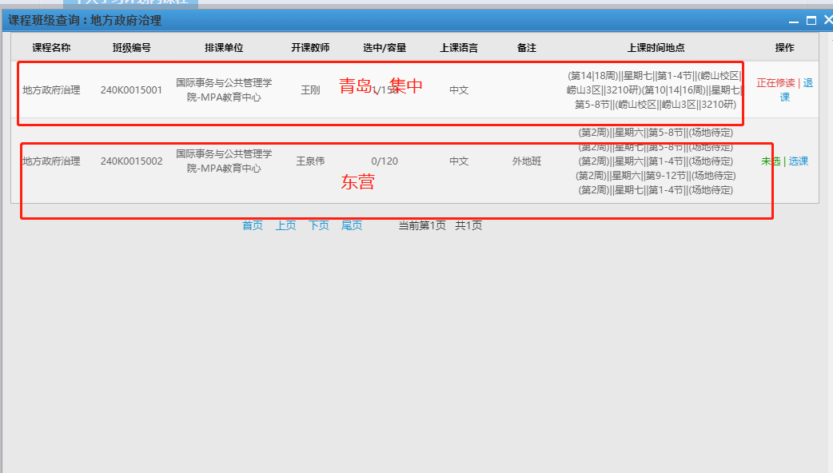
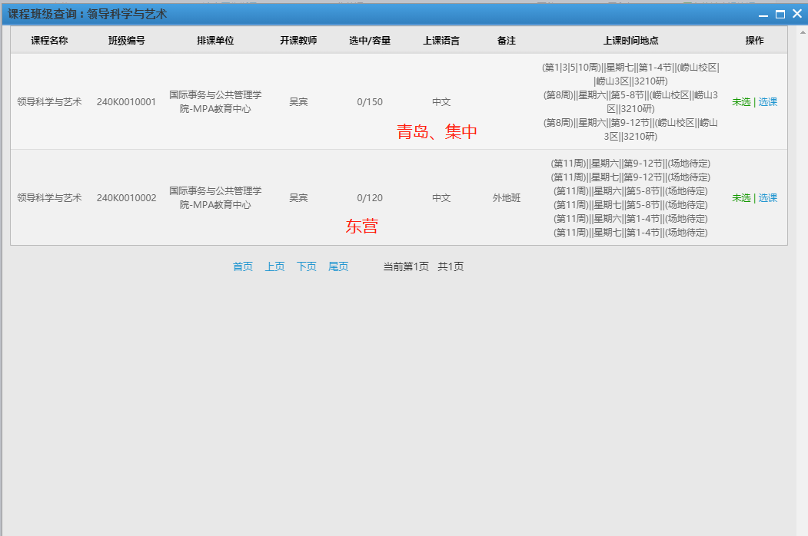

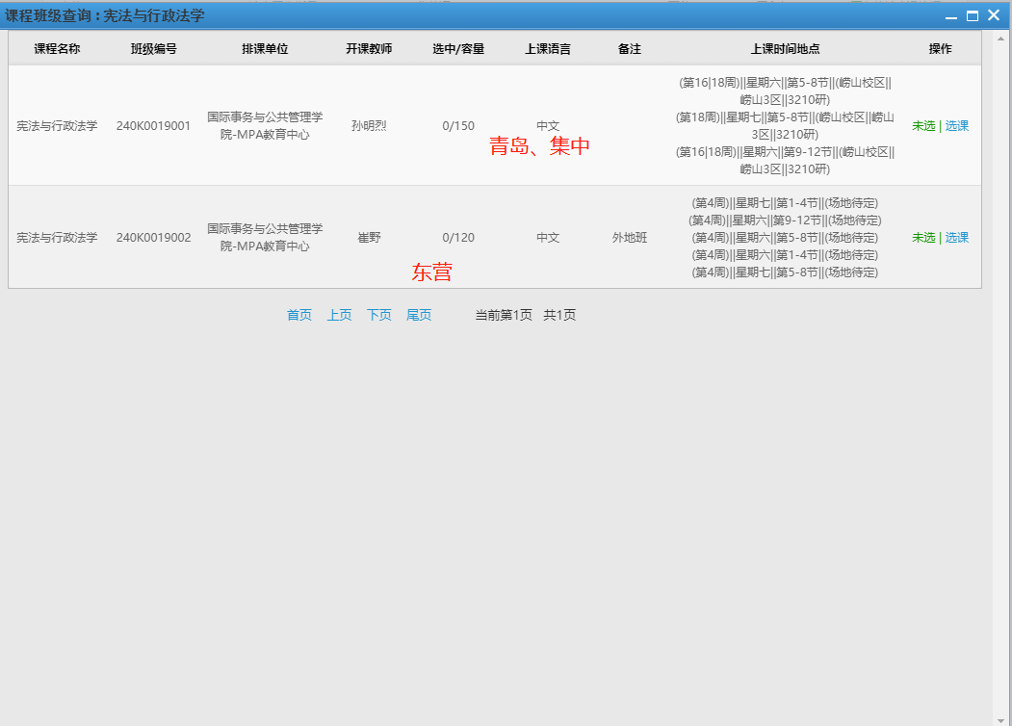
选课成功后，会提示“选课成功”。
- 至此，选课成功，进入“选课记录”中查看，是否7门课程全部选完退出系统即可。【因为《可持续发展》目前还不能选，所以只有7门。待可选时再发通知选课】
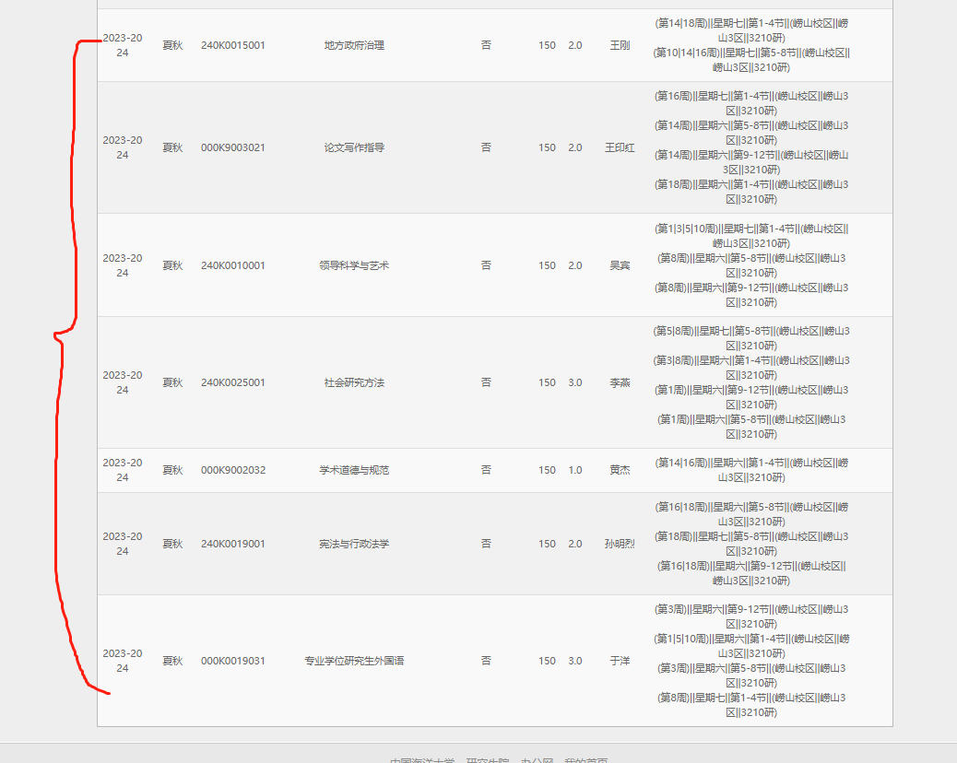
（4）建议同学们在7月5日14:00前，再次登录系统，确认是否7门课程全部选中。
请大家一定重视选课事宜，与各位能够如期毕业息息相关，如果因为个人选课不妥导致延期毕业，中心也无法进行补救。

中国海洋大学MPA教育中心
2023年7月1日

